流山都市計画事業
木地区一体型特定土地区画整理事業

所有権移転登記手続きの
ご 案 内

千葉県流山区画整理事務所

保留地販売担当

目 次
１ 登記の手続きについて １
(1)ご提出いただく書類 ２
(2) 書類のご提出方法 ４
(3) 書類のご提出期限 ４
２ 登記費用（登録免許税）について ５
３ 「登記識別情報通知（権利証）」について ５
４ 金融機関等からお借入をされている方について ５
５ お問い合わせ先 ６
１ 登記の手続きについて

木地区では令和５年９月２９日に換地処分公告が行われました。
それに伴い、保留地売買契約に基づいて、皆様へ土地の所有権移転登記手続きを千葉県が行いますので、本書をよくお読みのうえ、登録免許税を事前に金融機関等にて納付のうえ、２ページに記載の必要書類を添えて千葉県へご提出いただきますよう、お願い申し上げます。
このお手続きにより、登記権利者（※１）の所有権が登記されます。期限内のお手続きにご協力ください。
期限：令和６年１月末まで
※本書４ページ「(3) 書類のご提出期限」にてご案内しております。
また、この所有権移転等の登記完了時期（※２）は書類のご提出後１～２ヶ月程度を予定していますが、法務局（登記所）の手続きによって完了時期が前後する場合があります。予めご了承ください。
※１ 登記権利者とは、換地処分時点の保留地の使用収益権者です。
※２ 書類のご提出時期及び金融機関のお手続き（抵当権設定登記等）により登記完了時期が 前後いたします。

ご案内
建物の不動産所有者の住所変更登記、及び、建物登記簿に抵当権、地上権、賃借権、仮登記等の権利者として登記している方の住所変更登記は、別途お手続きをお願いします。
詳しくは、流山市から配布されている「住所変更手続きの手引き」の１０ページをご確認ください。

（１） ご提出いただく書類
登記権利者にご提出いただく書類は下記の通りです。

今回、登記を行うすべての登記権利者について、下記①・②の添付書類が必要です。
登記手続き書類の種類 | 必要部数
保留地所有権移転登記依頼書  （同封しています） | １通  ※土地の共有者が遠方で、依頼書に連署いただくことが困難な場合、複数枚での提出でも構いませんが、持分割合を記入の上、必ず全員分を提出してください。
- 住民票 【注１】  ※法人の場合は登記事項証明書 | １通（マイナンバーの記載なし）  ※取得から1ヶ月以内のもの  ※共有者がいる場合は、全員分
- 登録免許税の領収済通知書（納付書）の領収証書（原本）【注２】 | １通  ※原本のご提出となりますので、控えが必要な場合は予め登記権利者でコピーしてください。

【注１】 住民票について
必ず提出日の1ヶ月以内に取得したマイナンバーの記載が無い住民票を添付してください。
・ マイナンバーの記載がある住民票はお預かりできません。
・ また、マイナンバーの部分を黒塗り等のマスキングした住民票についても、同様です。
・ 所有権移転登記申請の手続きに時間を要する場合がございますので、住民票は、1ヶ月以内に取得したものを添付してください。
・ 外国籍の方のお名前について、アルファベット等の外国文字を登記名義で使用することは、原則として認められておりませんのでご注意ください。
共有名義の場合

・ 共有名義の登記権利者については、住民票１通に共有者全員が記載されている場合、住民票の提出は１通で構いません。
・ １通で記載されない場合は、共有者全員のものをそれぞれご用意ください。
【注２】 登録免許税の領収済通知書（納付書）の領収証書について
- 登録免許税の納付
登記権利者の土地を所有権移転登記する際の費用（登録免許税）は、同封している「登録免許税の計算書」にて算出しておりますのでご確認ください。
日本銀行（本店・支店・代理店・歳入代理店（ゆうちょ銀行を含む））又は松戸税務署に備え付けの「国税の領収済通知書（納付書）」に必要事項をご記入のうえ、同窓口にて納付してください。（記入方法は下記をご参照ください）
※「領収済通知書（納付書）」の住所は、登記する権利者の住所（住民票と同一）をご記入ください。
※登録免許税は、令和６年３月３１日までに登記申請を行う場合の金額です。
登記申請が令和６年４月以降となった場合は、登録免許税に変動が生じる場合があり、差額分を追加納付して頂くことになりますので、期限までに書類をご提出ください。
※日本銀行代理店及び歳入代理店については、都市銀行、地方銀行、信用金庫等がございます。詳細についてはお手数ですが、日本銀行のホームページでご確認ください。

➁「登録免許税の領収済通知書（納付書）」の記入方法
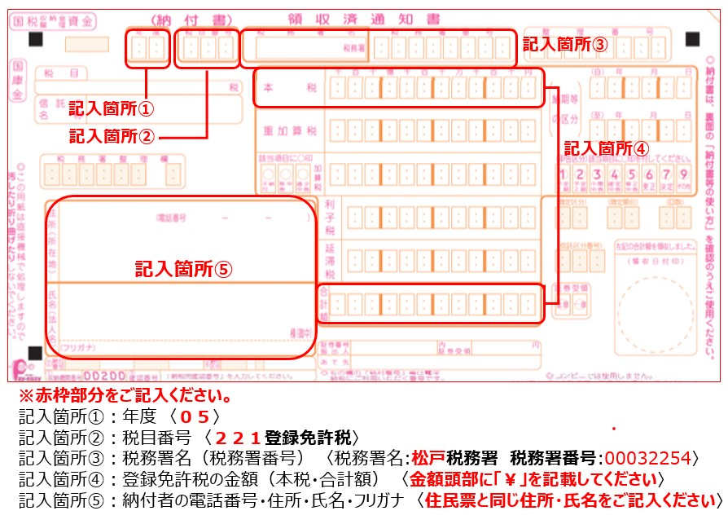

（２） 書類のご提出方法
書類のご提出方法については、郵送又は直接千葉県流山区画整理事務所へご持参いただくことなります。
- ご郵送の場合
所有権移転登記手続きに大切な必要書類です。簡易書留等、ご自身のお手元に記録が残る郵便でご送付くださいますようお願い申し上げます。

➁ご持参の場合
担当者が不在の場合もございますので、お手数ではございますが、ご持参いただける日時等をあらかじめ、お電話いただきますようお願い申し上げます。
営業日、受付時間は６ページの「５ お問い合わせ先」をご確認ください。

■ ご郵送及び書類ご持参いただく先
〒270-0163
流山市南流山一丁目１３番地
千葉県流山区画整理事務所 保留地販売担当 宛

■ 電話番号 ０４－７１３８－６３６０

※ご不明な点やご相談等がございましたら、上記電話番号までご連絡ください。

（３） 書類のご提出期限
書類のご提出期限については、登記費用（登録免許税）を納付いただいたうえで、登記手続き書類（2ページ参照）を令和６年１月末までにご提出下さい。
速やかなお手続きにご協力をお願いします。

２ 登記費用（登録免許税）について
登録免許税の計算 ※税額は別紙「登録免許税計算書」を参照ください。
登録免許税の算出方法は次のとおりです。
課税価格※１ × １．５％ ＝ 登録免許税※２、※３
登録免許税は、令和６年３月３１日までに登記申請を行う際の金額です。
※１ 課税価格は土地評価額の千円未満切捨て後の額となります。
※２ 登録免許税は百円未満切捨て後の額が納付税額となります。
※３ 計算した納付額が千円未満の場合は千円が納付額となります。
各種提出書類の取得費用は登記権利者のご負担となります。

３ 「登記識別情報通知（権利証）」について
登記の完了後、千葉県より登記権利者へ「登記識別情報通知（権利証）」を配達証明で郵送いたします。その際に、「登記識別情報取扱説明書」も同封いたしますので、ご一読のうえ、「登記識別情報通知（権利証）」とともに大切に保管してください。
登記の完了時期については、書類受付後１～２ヶ月程度を予定しておりますが、 法務局（登記所）の手続きによって完了時期が前後する場合があります。予めご了承ください。
４ 金融機関等からお借入をされている方について
金融機関等からお借り入れをされている方につきましては、所有権移転登記の後、速やかに金融機関等の抵当権設定登記を行うことになります。
そのため、金融機関等の抵当権設定に関する必要な書類や費用等については、お申し込みをされた金融機関等に登記権利者ご自身でお問い合わせをしていただき、確認のうえお手続きをお願いいたします。
なお、千葉県に「借地権以外の権利の申告書」を提出され、保留地担保権等の承認を受けられた登記権利者につきましては、所有権移転登記の後、金融機関等にて抵当権設定登記を行うため、登記識別情報通知は金融機関等へ直接送付される場合がありますのでご承知ください。
５ お問い合わせ先
ご不明な点は下記までお問い合わせください。
○ 所 在 地 〒２７０－０１６３
流山市南流山一丁目１３番地

○ 担当部署 千葉県流山区画整理事務所 保留地販売担当

○ 電話番号 ０４－７１３８－６３６０

○ 営業日 月曜日～金曜日
（定休日：土曜日、日曜日、祝日及び年末年始）

○ 受付時間 午前： ９：００～１２：００
午後：１３：００～１７：００

保留地の登記に関する情報を、千葉県ホームページの
「保留地販売情報｜流山区画整理事務所」 ◆保留地の登記に関するお知らせ◆https://www.pref.chiba.lg.jp/cs-nagare-k/horyuuti.html
（ページ番号340591）に掲載いたします。

